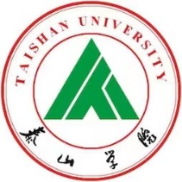
泰山学院2023年自学考试招生简章

一、高等教育自学考试简介
高等教育自学考试是我国高等教育的重要组成部分，是个人自学、社会助学 和国家考试相结合的、有中国特色的高等教育形式。自学考试学习方式灵活、考 试采用学分累计的方式逐步完成学业，学习者完成专业考试计划规定的全部课程 并取得合格成绩，完成毕业论文或其他教学任务，思想品德鉴定合格者准予毕业 取得相应毕业证书，国家承认其学历。符合学位条件的自学考试本科毕业生，由 具备学位授予权的主考学校依照有关规定，授予学士学位。自学考试学历国家承认，自学考试毕业生享有与普通高校同类毕业生相同的待遇。国务院颁布的《高等教育自学考试暂行条例》中也明确规定“高等教育自学考试毕业证书获得者的待遇与普通高校同类毕业生相同”。
经山东省教育招生考试院审批，我校具备了高等教育自学考试在校生实践课程考核试点院校资格，为我校在籍专科生快速拿到本科毕业证以及在籍本科生获取第二学历提供了一条便捷的途径。
二、自考助学招生专业
专业代码 | 专业名称 | 主考学校 | 层次 | 学费 | 承办部门
B020204 | 会计学 | 山东财经大学 | 本科 | 6000 | 继续教育学院
120801 | 电子商务 | 青岛大学 | 本科 | 5600 | 继续教育学院
三、自考课程考核成绩构成
强化实践能力培养考核课程成绩构成：省考试院统考（占 70%）、主考学校实践考核（占 30%）；实践课程考核成绩构成：省考试院统考（占 50%）、助考（试点）学校实践考核（占 50%）。
四、自学考试优势
（一）校内统一组织、大一入学后即可报名免试入学；周末或晚自习校内上课，安全方便，和专科课程学习及加入学生会社团等事项不冲突；实行助学政策，学一科考一科。毕业前全部科目考试合格，同年可获得专科和自学考试本科毕业证、学位证；和普通专升本不冲突，大一可先参加自考本科，大三再考普通专升本或直接考研。
（二）部分专业不考数学，可选考英语。采用面授和网络学习两种形式学习。根据实际情况，聘请高校专任教师合理安排授课时间，配备专职辅导员管理。
（三）报考专业就业前景好，自学考试本科毕业证是省内公办重点大学，学信网可查。毕业证书含金量高，与统招本科生同等待遇，可继续深造考公、考事业编、考研；自考本科成为专科毕业同年可直接申请本科学历学位的唯一途径。
五、报名条件
（一）学生必须是泰山学院具有电子档案统招录取的专科生，不限专业，可跨专业报考。
（二）大一即可报名，根据各专业招生计划，填写本科学籍注册表。
六、收费标准
会计学专业：培训费6000元，教材资料费700元（多退少补）。
电子商务专业：培训费5600元，教材资料费700元（多退少补）。
以上收费参考鲁价费函【2018】62号文关于调整高等教育自学考试收费标准的复函、山东省物价局山东省财政厅鲁价费函【2008】71号关于高等教育自考助学班学费标准的复函、山东省发展和改革委员会山东省财政厅关于明确高等教育自学考试收费标准有关问题的通知鲁发改成本【2021】472号。
按照省考试院相关规定，某门课程考试不合格的，五年内可以免费跟班继续修读该门课程，直至通过。
七、报名流程
可预报名→携带报名材料（身份证复印件 2 份、本人近期免冠照片 4 张）→老师带领填写本科学籍注册表→缴费→领取听课证和教材→通知开班会、上课
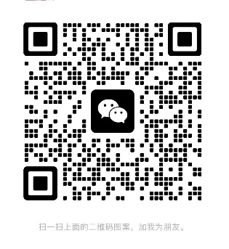
八、咨询报名方式
咨询电话：0538-6711270
18653810462（同微信）王老师
报名地址：泰山学院继续教育学院成教楼（B4001）办公室
监督电话： 0538-6715172
泰山学院继续教育学院
2023.09

